Саньков В. А., Леви К. Г., Кале Э. и др. СОВРЕМЕННЫЕ И ГОЛОЦЕНОВЫЕ ГОРИЗОНТАЛЬНЫЕ ДВИЖЕНИЯ НА БАЙКАЛЬСКОМ ГЕОДИНАМИЧЕСКОМ ПОЛИГОНЕ / В. А. Саньков, К. Г. Леви, Э. Кале, Ж. Девершер, О. Лесне, А. В. Лухнев, А. И. Мирошниченко, В. Ю. Буддо, В. Т. Залуцкин, Ю. Б. Башкуев // Геология и геофизика. - 1999. - Т. 40, № 3. - С. 422—430.

Геология и геофизика, 1999, т. 40, № 3, с. 422—430
УДК 551.242.11(571.53/55)
СОВРЕМЕННЫЕ И ГОЛОЦЕНОВЫЕ ГОРИЗОНТАЛЬНЫЕ ДВИЖЕНИЯ НА БАЙКАЛЬСКОМ ГЕОДИНАМИЧЕСКОМ ПОЛИГОНЕ
В. А. Саньков, К. Г. Леви, Э. Кале*, Ж. Девершер**, О. Лесне*, А. В. Лухнев, А. И. Мирошниченко, В. Ю. Буддо, В. Т. Залуцкин***, Ю. Б. Башкуев****
Институт земной коры СО РАН, 664033, Иркутск, ул. Лермонтова, 12S, Россия
* Научное объединение Geosciences Azur UMR 6526, Институт геодинамики SNRS URA 1279,
ул. А.Эйнштейна, София Антиполис, 06560 Вальбонн, Франция ** Научное объединение Geosciences Azur UMR 6526, Океанологическая обсерватория, наб. Ладарс, ВР 48, 06235 Виллефранш-сюр-Мер, Франция
*** Научно-исследовательский институт физико-технических и радиотехнических измерений,
664056, Иркутск, ул. Бородина, 57, Россия **** Отдел физических проблем при Президиуме БНЦ СО РАН, 670042, Улан-Удэ, ул. Сахьяновой, 6, Россия
В рамках российско-французского проекта на территории Байкальского геодинамического полигона организована сеть геодезических пунктов для изучения современных коровых деформаций методом GPS-геодезии. В результате обработки данных 3-летнего периода наблюдений получено поле векторов скоростей современных горизонтальных движений для южной и центральной частей Байкальской рифтовой системы. Определено отсутствие смещений во внутреннем поле Сибирской платформы и согласованное перемещение в юго-восточном направлении реперов, находящихся на территории Западного Забайкалья. Основные характеристики векторов не противоречат смещениям, прогнозируемым по структурно-геологическим и сейсмологическим данным. Впервые на основе прямых инструментальных измерений за период с 1994 по 1997 гг. установлено, что раскрытие Байкальского рифта происходит в среднем со скоростью 4,5 ±1,5 мм/год в направлении около 100° с.ш. Направления и скорости голоценовых горизонтальных смещений блоков в южной части Байкальской рифтовой системы, полученные по данным исследований смещений вдоль активных сейсмогенных разломов, согласуются с данными GPS-геодезии. В центральной части рифта раздвижение в голоцене происходило по направлению 130° с.ш., а между блоками Восточного Саяна и Сибирской платформы происходили косые дивергентные движения в направлении около 100° с.ш.
Современные горизонтальные движения, GPS-геодезия, голоценовые движения. Байкальская рифтовая система.
PRESENT-DAY AND HOLOCENE HORIZONTAL MOVEMENTS ON THE BAIKAL GEODYNAMIC TEST GROUND
V. A. San'kov, K. G. Levi, E. Calais, J. Deverchere, 0. Lesne, A. V. Lukhnev, A. I. Miroshnichenko, V. Yu. Buddo, V. T. Zaiutskii, and Yu. B. Bashkuev
In the framework of the Russian-French project, a series of geodesic stations for studying present-day crust deformations by the GPS method was organized on the Baikal geodynamic test ground. Processing of data of 3-year-long observations permitted obtaining a field of vectors of the rates of present-day horizontal movements in the southern and central parts of the Baikal Rift System. The authors have established the absence of dislocations from the internal field of the Siberian Platform and a concordant southeastward shift of bench marks in West Transbaikalia. The major parameters of the vectors do not contradict the dislocations predicted by structure-geological and seismological data. On the basis of direct instrumental measurements made in 1994-97, it has been first established that the opening of the Baikal Rift occurs at an average rate of 4.5 ±1.5 mm/year toward 100°N. The directions and rates of horizontal block displacements in the south of the Baikal Rift System in the Holocene are in agreement with the GPS data. In the central part of the rift, the expansion of blocks in the Holocene occurred toward 130°N, and between the blocks of East Sayan and the Siberian Platform oblique divergent movements toward 100°N took place.
Present-day horizontal movements, GPS geodesy, Holocene movements, Baikal Rift System
ВВЕДЕНИЕ
Происхождение тектонических деформаций внутренней части Азии активно дискутируется в мировой геологической литературе уже более 20 лет [1—4]. Грандиозные сдвиги Монголии, компрессионные структуры Алтая и рифтовые системы Сибири и Китая достаточно удалены от активных границ континентальной плиты, вдоль которых сосредоточены основные тектонические силы. Последние обусловлены взаимодействием контактирующих плит, сложно преобразуются в теле литосферы за счет влияния внутренних ее неоднородностей, что в конечном итоге затрудняет их расшифровку и интерпретацию в терминах геодинамики и способствует появлению множества
© В. А. Саньков, К. Г. Леви, Э. Кале, Ж. Девершер, О. Лесне, А. В. Лухнев, А. И. Мирошниченко, В. Ю. Буддо, В. Т. Залуцкий, Ю. Б. Башкуев, 1999
422

гипотез о происхождении внутриплитных структур. Особое внимание исследователей привлекает Байкальская рифтовая система — цепь рифтовых впадин и поднятий длиной более 1800 км, протягивающаяся вдоль юго-восточного края Сибирского кратона. Условия чистого растяжения в центральной части рифтовой системы сменяются условиями сдвига с элементами растяжения или сжатия на флангах. За ее пределами, практически на всей территории Азиатского континента, господствуют современные напряжения сжатия [5, б]. Изолированность Байкальского рифта от мировой рифтовой системы порождала и порождает различные толкования по вопросу об источнике рифтогенеза и влияния деформаций на границах плит на процессы внутриконтинентального рифтообразования [2, 7, 8]. Ключевое значение для проверки различных геодинамических гипотез происхождения Байкальской рифтовой системы имеют оценки пространственной ориентировки и скоростей горизонтальных движений.
Попытки определить амплитуду раздвига и скорости горизонтальных движений в Байкальском рифте предпринимались неоднократно. Оценки этих характеристик горизонтальных движений варьируют в широких пределах и зависят от подхода и используемых методов. Различные авторы приводят значения амплитуды раздвига от 10—15 км [9] до 40 км [10]. Так, анализируя геометрию трансформных разломов К. Г. Леви получил величину раздвига в 16 км для северной части Байкальского рифта и 19—22 км — для южной [II]. На основе анализа геометрии разломов, активных в голоцене, Ф. Удри с соавторами были получены оценки минимальных скоростей раскрытия отдельных впадин северной части рифтовой системы (от Баргузинской до Чарской впадины), которые варьируют от 0,5 до 2,0 мм/год. Среднее направление растяжения по этим данным составляет 126° с.ш., а суммарная скорость растяжения в этой части рифта оценивается в 5,0 мм/год [12, 13].
Данные о современных горизонтальных смещениях в Байкальской рифтовой системе на базе инструментальных методов были впервые получены Л. М. Бланком с соавторами [14]. Используя результаты повторных угловых измерений на 27 пунктах Государственной геодезической сети I и II классов, охватывающей эпицентральную зону Муйского землетрясения 1957 г. (М = 7,8), они установили, что в результате подвижки по разлому, вызвавшей землетрясение, произошло смещение пунктов сети в среднем на 0,72 м. Средние скорости горизонтальных движений за период между измерениями здесь оцениваются в 21,3 ± 6,7 мм/год. Высокие скорости современных горизонтальных движений были получены в последующие годы на Удоканском геодинамическом полигоне (данные Читинского АГП). В районе дельты Селенги измерения длин линий вкрест простирания одного из активизированных разломов с использованием лазерных дальномеров предпринимались В, Г. Колмогоровым и А. Г. Авдеенко [15].
Результаты измерений на малых геодезических четырехугольниках в районе Северо-Муйского геодинамического полигона на северо-восточном фланге Байкальской рифтовой системы показали, что горизонтальные смещения в зонах рифтогенных разломов варьируют во времени по направлению и скорости [16 ], Характерные значения скорости изменяются от 3,5 до 17,0 мм/год. Для сравнения укажем, что средняя скорость современных вертикальных движений в Байкальском рифте оценивается в 13,4 ± 3,9 мм/год [17].
Можно отметить, что имеющиеся геологические данные о скоростях горизонтальных движений блоков в Байкальской рифтовой системе достаточно противоречивы, в силу неоднозначности принятых допущений, а геодезические исследования проведены лишь на отдельных ее фрагментах и не дают полного представления о структуре поля скоростей и деформаций.
ОЦЕНКИ НАПРАВЛЕНИЯ И СКОРОСТИ ГОРИЗОНТАЛЬНЫХ ДВИЖЕНИЙ НА БАЙКАЛЬСКОМ ГЕОДИНАМИЧЕСКОМ ПОЛИГОНЕ МЕТОДОМ GPS-ГЕОДЕЗИИ
В последнее десятилетие для решения задач геодинамики широко используются методы спутниковой геодезии, в частности технология GPS (Global Positioning System). С ее помощью представляется возможным провести прямые измерения современных движений с достаточно высокой точностью в широком масштабном спектре. В ряде районов СНГ на основе международной кооперации организованы геодинамические полигоны, где начаты исследования современных движений методом GPS-геодезии. Первые серьезные результаты получены для геодинамических полигонов, расположенных на Кавказе [18] и Тянь-Шане [19]. На Байкальском геодинамическом полигоне, охватывающем центральную и южную части Байкальской, Тункинскую впадины и часть Восточного Саяна, такие исследования начаты с 1994 г.
ХАРАКТЕРИСТИКА СЕТИ НАБЛЮДЕНИЙ
Интерес к современным движениям в центральной части Байкальской рифтовой системы обусловлен несколькими причинами. Во-первых, рифтовые структуры здесь выражены наиболее ярко. Амплитуды вертикальных смещений по разломам за период формирования Байкальской
423
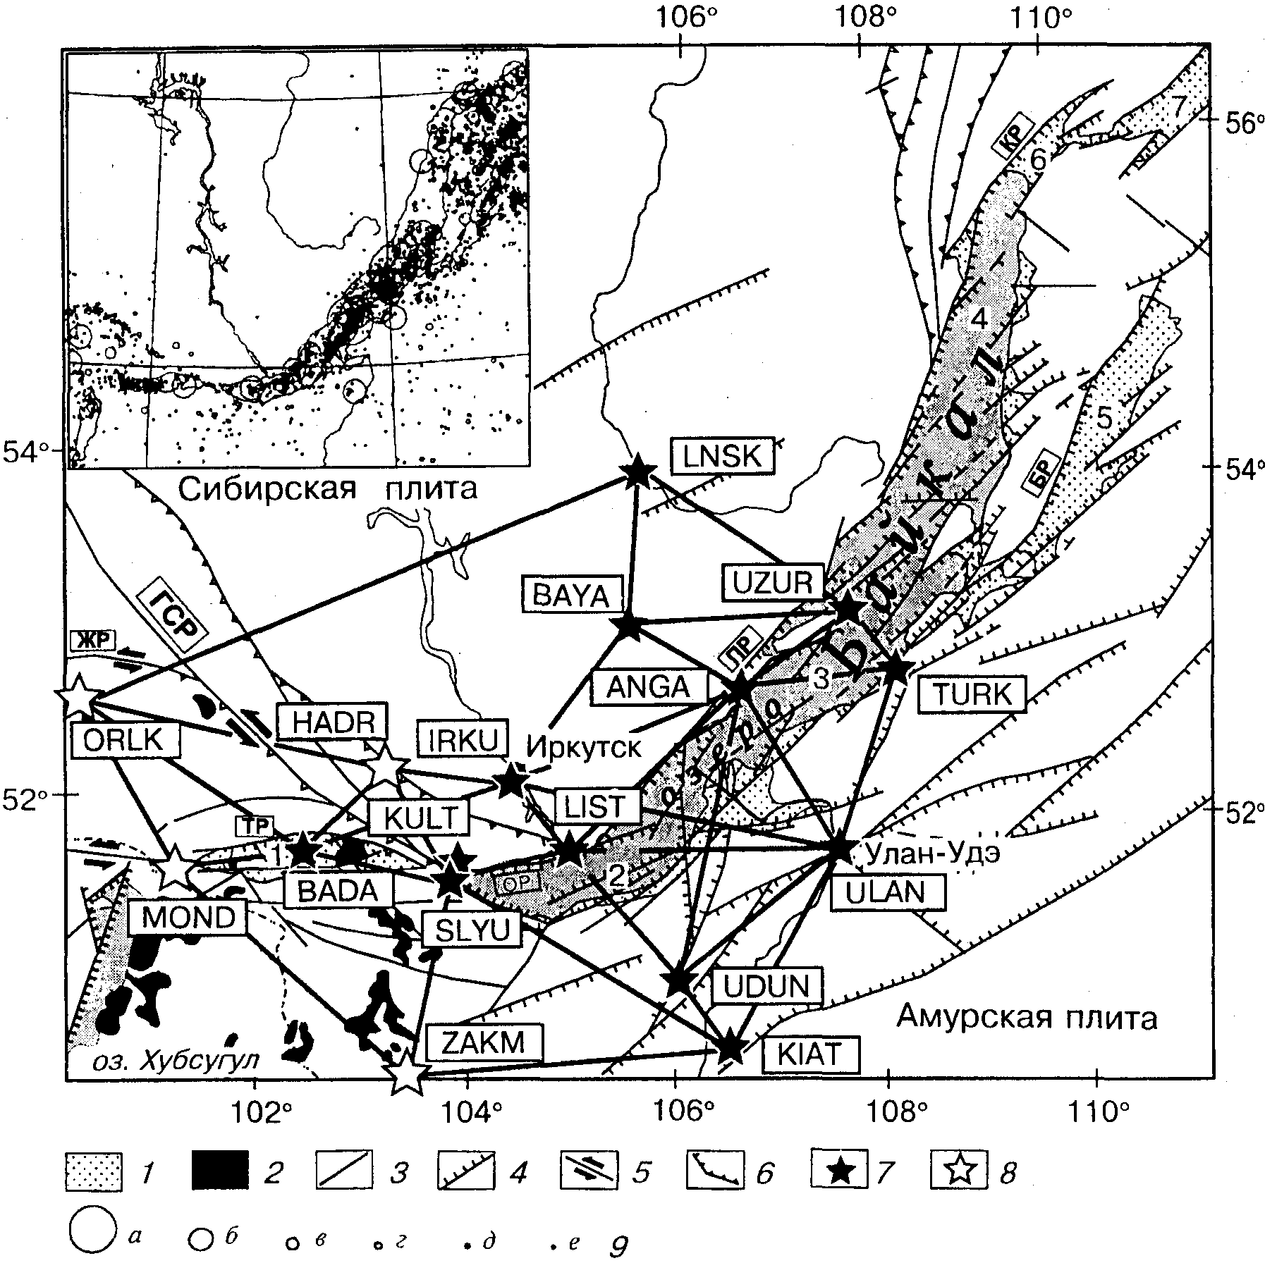
Рис. 1. Расположение пунктов GPS-сети Байкальского геодинамического полигона.
1 — рифтовые впадины: 1 — Тункинская, 2 — Южно-Байкальская, 3 — Среднебайкальская, 4 — Северо-Байкальская, 5 — Баргузинская, б — Кичерская, 7 — Верхнеангарская; 2 — кайнозойские базальты; 3 — разломы, активные в кайнозое: ГСР — Главный Саянский, ЖР — Жомболокский, ТР — Тункинский, ОР — Обручевский, ПР — Приморский, БР — Баргузинскии, КР — Кичерский; 4 — сбросы; 5 — сдвиги; б — взбросы; 7 — GPS-пункты 1994—1995 гг.; 8 — GPS-пункты 1997 г.; 9 — эпицентры землетрясений: а — 15 < К ≤16, б — 14 < К ≤ 15, в — 13 < К≤ 14, г — 12<К ≤ 13, д — 11 < К≤ 12, е -9 < К ≤ 11. На врезке — эпицентральное поле землетрясений центральной части Байкальской рифтовой системы.
впадины составили около 8000 м, при мощности кайнозойских осадков около 7000 м [20]. Это наиболее древняя часть Байкальской рифтовой зоны, ее ядро, от которого, по мнению Н. А. Логачева [21 ], происходило разрастание рифтовой зоны в дистальных направлениях. Во-вторых, Тункинская впадина и горный массив Восточного Саяна являются переходными звеньями от собственно рифтовых структур к структурам сжатия, расположенным на территории Монголии и Алтая. Современная тектоническая активность исследуемого региона выражена в повышенной сейсмической активности как на историческом, так и инструментальном периодах наблюдений (рис. 1).
Работа по формированию GPS-сети Байкальского геодинамического полигона была начата в рамках совместного российско-французского проекта в 1994 г. Первоначально сеть состояла из 11 геодезических пунктов и охватывала южную и центральную части Байкальской впадины. В 1995 г, полигон был расширен в северо-восточном направлении за счет закладки двух новых реперов - одного в пределах Сибирской платформы, другого — на северной оконечности о. Ольхон. Наращивание сети
424
Значения годовых скоростей смещений по широте (V_{C-Ю}) и долготе (V_{В-З}) относительно пункта IRKU и их среднеквадратичные отклонения а
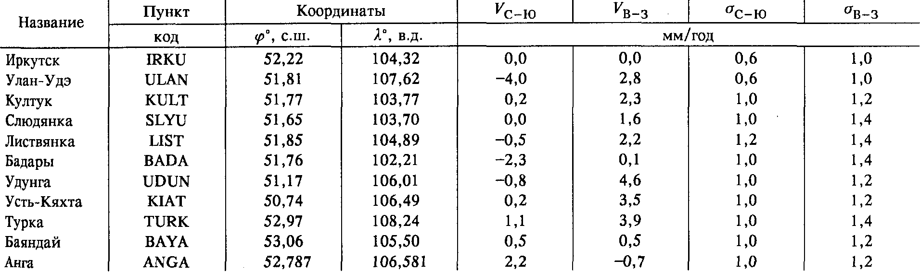

в юго-западном направлении было осуществлено в 1997 г. закладкой реперов в Восточном Саяне, Присаянье и на склонах хр. Хамар-Дабан. Реперы заложены в коренных породах и, частично, в бетонных конструкциях. Пункты полигона расположены таким образом, чтобы охватить все основные активные структурные элементы Южного Прибайкалья (см. рис. 1). Длина базовых линий полигона варьирует от первых десятков до первых сотен километров. Расположение пунктов позволяет рассчитывать градиенты скоростей вкрест простирания рифтовых структур и деформации внутри рифтовой зоны.
РЕЗУЛЬТАТЫ ИЗМЕРЕНИЙ
Повторные измерения на 11 пунктах Байкальского геодинамического полигона, заложенных в 1994 г., были произведены в 1996 и 1997 гг. Мы использовали приемники Ashtech P 12 и Z12 с периодом записи 30 с. Измерения на каждом пункте проводились обычно в течение 4 дней по 22 ч в день. При расчетах были использованы данные по двенадцати станциям слежения IGS (ONSA, GRAZ, TIDB, FAIR, HART, KOKB, TSKB, USUD, TAIW, KITA, SHAO, IRKT) в системе координат ITRF94. Данные измерений обработаны в Институте геодинамики (София-Антиполис, Франция) с применением программ GAMIT/GLOBK [22]. Значения годовых широтных (V_{В-З}) и долготных (V_{С-Ю}) скоростей смещений пунктов и их средние квадратичные отклонения (σ) приведены в таблице, а полные векторы скоростей с эллипсом ошибок, соответствующим 95-процентному доверительному интервалу, приведены на рис. 2. Направления смещения на север и восток приняты положительными. Поскольку повторные измерения проведены лишь дважды, полученные данные все еще рассматриваются как предварительные и для их уточнения требуется продолжение наблюдений.
Несмотря на предварительный характер результатов исследований, хотелось бы обратить внимание на два основных факта, позволяющих доверять полученным данным. Расчеты показали, что при выборе за ноль отсчета пункта IRKU, расположенного в г. Иркутске на территории стабильной Сибирской платформы, пункт BAYA, расположенный в пределах той же геологической структуры, остается фактически неподвижным (см. рис. 2), величина горизонтального смещения этого пункта лежит в пределах ошибки измерений. По геологическим данным, между этими двумя точками также не обнаруживается активных разломов.
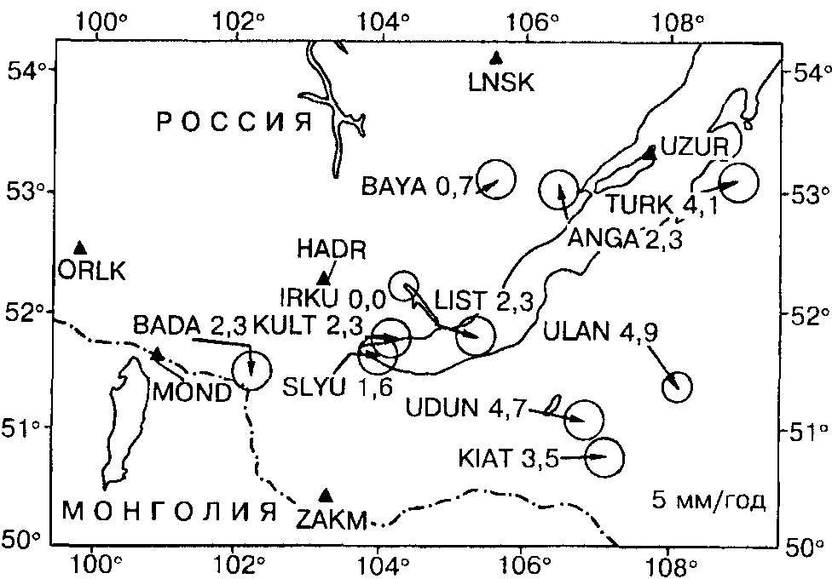
Движения четырех пунктов, расположенных в Восточном Прибайкалье (TURK, ULAN, UDUN, KIAT), указывают на растяжение поперек Байкальского рифта со скоростью 4,5 ± 1,2 мм/год. Средний азимут растяжения составляет около 100° с.ш. При этом наиболее отклонен от среднего направления вектор движения пункта TURK, который находится непосредственно в зоне активных деформаций.
Рис. 2. Скорости горизонтальных движений, полученные на Байкальском геодинамическом полигоне по данным GPS-геодезии.
Длина стрелок пропорциональна величине смещений в год (обозначена цифрами после кода пункта). Скорости рассчитаны относительно пункта IRKU, эллипсами показан 95-процентный доверительный интервал.
425

Пять пунктов, расположенных вдоль зон главных активных разломов, ограничивающих с севера и северо-запада Тункинскую, Южно- и Центрально-Байкальские рифтовые впадины (BADA, SLYU, LIST, KULT, ANGA), показывают скорости около 2 мм/год относительно пункта IRKU. Все эти пункты расположены внутри зон динамического влияния активных разломов и скорости их движения отражают, по-видимому, накопление упругих деформаций в этих зонах.
Не обнаруживается существенных относительных смещений между KULT и SLYU, расположенных на различных крыльях Главного Саянского разлома. Эта ситуация указывает на то, что в настоящий период разлом „закрыт" и в его зоне происходит накопление упругих напряжений, разрядка которых будет сопровождаться, скорее всего, сильным землетрясением.
ОЦЕНКА СКОРОСТИ И НАПРАВЛЕНИЯ ГОЛОЦЕНОВЫХ ГОРИЗОНТАЛЬНЫХ ДВИЖЕНИЙ
С целью определения скоростей и направлений горизонтальных смещений блоков за последний этап геологического развития земной коры полигона и сопоставления их с результатами геодезических наблюдений мы воспользовались данными о косейсмических деформациях в зонах активных разломов. Многолетними исследованиями сейсмогеологов Института земной коры СО РАН в пределах Байкальской рифтовой системы установлено более 100 сейсмодислокаций, из них 40 структур отнесены к разряду сейсмотектонических [23 ]. Следы однократных или многократных смещений по разломам с амплитудами 1—5 м сохраняются в рельефе на протяжении первых тысяч лет. Часто сейсмодислокаций нарушают верхнеплейстоценовые террасы, ледниковые формы рельефа, а также характерные для предгорий конусы выноса поздней генерации, формирование которых связано с потеплением климата на протяжении последних 10—12 тыс. лет. Все эти признаки позволяют уверенно отнести ряд сейсмогенных деформаций к голоцену. Кроме того, некоторые палеосейсмодислокации Прибайкалья датированы радиоуглеродным методом [24—26 ].
Определение вектора смещения по плоскости нарушения в сейсмодислокаций сводится к решению простой геометрической задачи (рис. 3). Имея установленные в поле амплитуды вертикальных (А_{верт}) и горизонтальных (А_{гориз}) смещений и элементы залегания плоскости разлома (азимут и угол падения), можно рассчитать истинный вектор смещения, а также его горизонтальную составляющую. В настоящей работе для расчетов использовались данные, полученные авторами в процессе полевых исследований, а также заимствованные из публикаций коллектива иркутских сейсмогеологов школы В. П. Солоненко по 25 сейсмодислокациям южной части Байкальской рифтовой системы.
Оценка значений скоростей голоценовых горизонтальных движений принятым способом имеет ряд ограничений, игнорирование которых может приводить как к занижению, так и к завышению этого параметра. Поскольку смещение в зоне разлома реализуется по множеству плоскостей, в результате как быстрых (сейсмогенных), так и медленных (криповых) движений, истинная амплитуда может быть установлена только путем суммирования всех смещений. Имея данные по амплитуде смещения вдоль магистрального разрыва, что обычно в случае сейсмодислокаций, мы в состоянии оценить только возможное минимальное значение скорости движений. Второе ограничение связано с известным парадоксом скоростей тектонических движений. Смещения по сейсмоактивным разломам носят импульсный характер, активизация сменяется периодами затишья, продолжительность которых имеет обратную связь со скоростью движений. Известные радиоуглеродные датировки сейсмогенных деформаций Южного Прибайкалья показывают, что период повторяемости сильных землетрясений здесь составляет менее 2000 лет [23]. Таким образом, оценки значения скорости движений внутри голоцена могут варьировать, отличаясь в 5 раз, в зависимости от периода осреднения. В своем исследовании мы использовали максимальный период осреднения, длительностью 10 000 лет, что дает возможность получить в результате расчетов минимально возможное значение скорости смещений по разлому за голоцен.
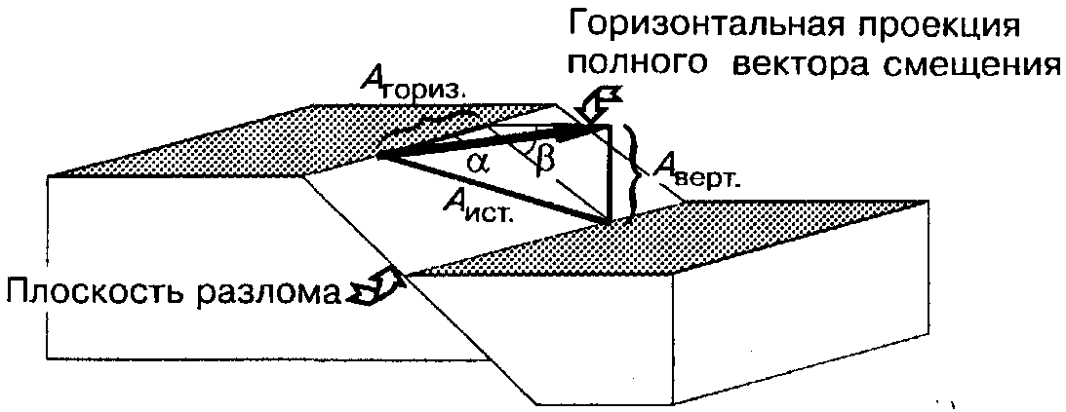
На рис. 4 представлена схема векторов горизонтальных движений блоков земной коры в пределах Байкальского геодинамического полигона. В качестве неподвижного массива выбран блок Сибирской плат-
Рис. 3. Схема, иллюстрирующая способ расчетов направления и скорости горизонтальных смещений блоков по данным о косейсмических деформациях в зонах активных разломов.
426
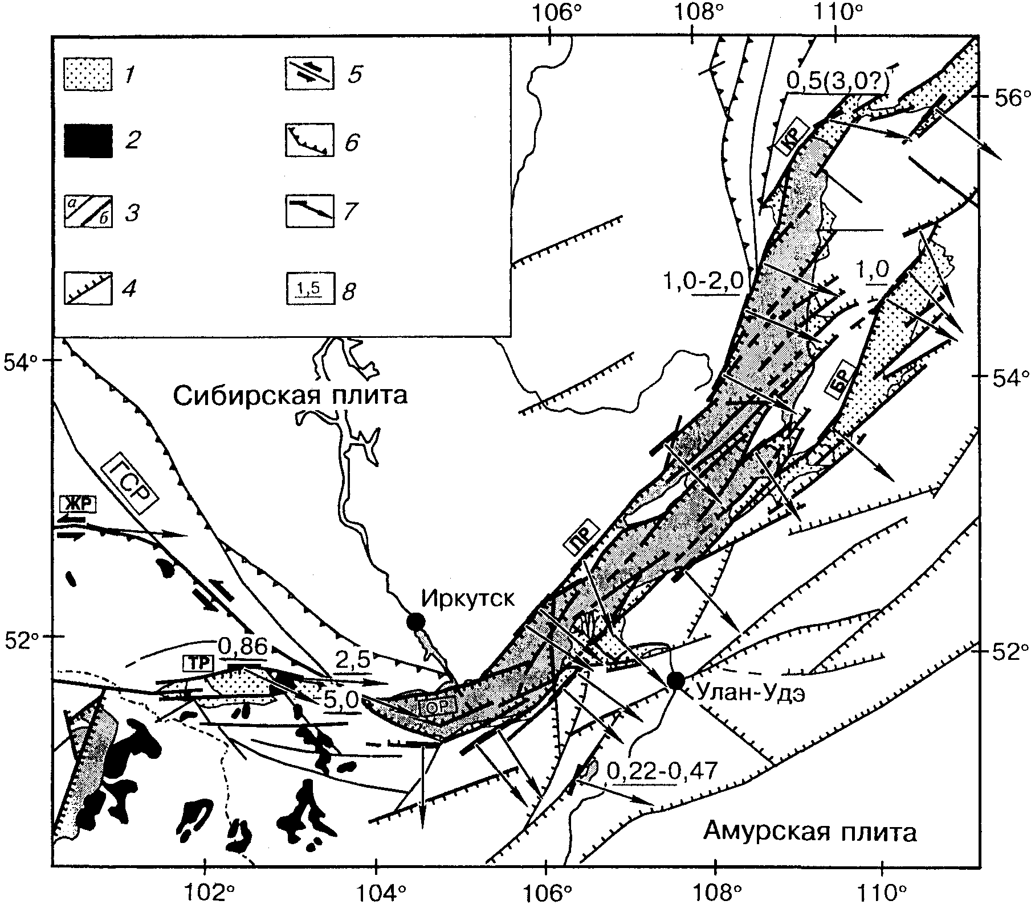
Рис. 4. Карта векторов голоценовых горизонтальных движений блоков центральной части Байкальской рифтовой системы.
1 — рифтовые впадины; 2 — кайнозойские базальты; 3 — разломы кайнозойской активизации: а — слабоактивные в голоцене, б— высокоактивные в голоцене; 4 — сбросы; 5 — сдвиги; б — взбросы; 7 — единичные векторы горизонтальных смещений блоков; 8 — скорости голоценовых горизонтальных смещений блоков, мм/год.
формы. Направления движений показаны единичными векторами, поскольку в большинстве случаев нет уверенности в том, является ли замеренная амплитуда смещений по активным разломам накопленной только за голоцен и не относится ли часть ее к движениям позднего плейстоцена. Скорости голоценовых горизонтальных движений изменяются в достаточно широких пределах от 0,1 до 5,0 мм/год. Средние направления смещений блоков варьируют для отдельных частей исследуемого региона. Большее количество векторов в центральной и северной частях Байкальской впадины ориентированы вкрест простирания активных тектонических структур, что обусловлено раздвиговыми (дивергентными) движениями. Та же картина наблюдается для блоков, разделенных Баргузинским разломом. Среднее направление векторов составляет 130° с.ш. Юго-западный фланг рифтовой зоны и примыкающая к нему часть поднятия Восточного Саяна характеризуются субширотным, порядка 100° с.ш., простиранием векторов голоценовых горизонтальных движений. Здесь преобладают сдвиговые движения блоков, а в целом картина соответствует косой конвергенции блоков Восточного Саяна и Сибирской платформы.
ДИСКУССИЯ
Сопоставление данных, полученных по результатам исследований сейсмогенных деформаций, с данными GPS-геодезии показывают как 'сходство, так и отличия по направлениям векторов
427
горизонтальных смещений за различные промежутки геологической истории региона. Как логично было ожидать, осреднение данных на значительные временные интервалы дает более грубую, но и более однозначную картину смещений блоков. Напротив, короткопериодные наблюдения фиксируют флуктуации движений, несовпадения с долговременной тенденцией развития неотектонических структур, то есть детали процесса накопления деформаций в зонах активных разломов.
В целом полученные данные отвечают тектонической ситуации в исследуемой части Байкальской рифтовой системы. Так, направление раскрытия Байкальской впадины по азимуту 130° с.ш., установленное на основе анализа смещений вдоль активных разломов, подтверждается данными исследований механизмов очагов землетрясений [6, 27, 28 ]. Расчеты стресс-тензоров четвертичного этапа развития для южной части рифтовой зоны также указывают на растяжение в направлении 120—150° с.ш. [29, 30]. Приблизительно это направление выдерживается для смещения пункта ULAN относительно IRKU. Пункты, расположенные в Забайкалье южнее, смещаются в субширотном направлении, что более всего соответствует голоценовому движению блока, включающего поднятия хр. Хамар-Дабан и Восточного Саяна на восток (см. рис. 4).
Полученное направление раздвижения блоков в центральной части Байкальского рифта за голоцен в целом согласуется с данными глубинной геофизики. Анизотропия верхней мантии, установленная по сейсмологическим данным под Южно-Байкальской впадиной [31 ], которая интерпретируется авторами исследования как направление течения вещества верхней мантии, также имеет простирание 130° с.ш.
Соотношение скоростей смещений близко расположенных реперов KULT и SLYU отражает кинематику движений по Главному Саянскому разлому. Из геологических наблюдений [25 ] следует, что по зоне Главного Саянского разлома в голоцене происходили левосторонние взбрососдвиговые смещения. Причем вполне вероятна смена превалирующей компоненты смещений. Согласно нашим наблюдениям, часть сейсмогенных деформаций можно объяснить чисто левосторонними сдвиговыми движениями по разлому, а часть из них могла формироваться при существенной вертикальной (взбросовой) компоненте смещений. Это не противоречит данным расчетов стресс-тензора и прогнозного вектора смещений по Тункинскому и Главному Саянскому разломам исходя из механизмов очагов землетрясений Тункинской впадины и прилегающей к ней части Восточного Саяна [6 ].
Из полученных материалов не ясно, как происходит распределение деформаций между зонами Главного Саянского, Тункинского и Обручевского разломов и какова кинематика смещений по ним. Существующая сеть пунктов не дает возможности ответить на эти вопросы в настоящее время. Для их решения необходимы дальнейшие наблюдений на GPS-пунктах в Восточном Саяне, Присаянье, Хамар-Дабане и Монголии.
Наши оценки скорости горизонтальных движений блоков как голоценовых, так и современных согласуются с данными по суммарной скорости растяжения для северной части рифтовой системы, полученными ранее [12].
Рассматривая эти данные в контексте деформаций в Центральной Азии, можно отметить, что опубликованные современные оценки, базирующиеся на представлении о главенствующей роли Индо-Евразийской коллизии в формировании неотектонических структур континента, оказываются существенно ниже по своим значениям полученных нами. Так, рассчитанная в работе [32 ] скорость растяжения в Байкальской рифтовой системе составляет только 0—1 мм/год, а по модели из работы [4] — 2 мм/год. Иной результат был получен Конгом и Бердом [33] для модели, учитывающей влияние на процессы деформации внутри Азиатского континента как зоны Индо-Евразийской коллизии, так и воздействие со стороны Тихоокеанско-Евразийской зоны поддвига. Скорость растяжения в Байкальском рифте составила по их данным 19 мм/год, что существенно выше полученных нами оценок. Возможно, завышение скорости связано с тем, что значения теплового потока, принятые в модели [32], существенно выше реально установленных в Байкальском рифте, Важно отметить, что значение скорости растяжения в модели сильно зависит от величины сдвиговых усилий в Тихоокеанской зоне субдукции. С этой позиции находят свое объяснение результаты реконструкции палеонапряжений, полученные нами [16 ]. Для ранних этапов развития рифтовых структур установлено господство режима сдвига, что может объясняться тектоническим воздействием со стороны зоны конвергенции Евразийской и Тихоокеанской плит, возникшим еще до начала деформирования южного края Евразийской плиты по действием Индийского индентора.
В настоящее время мы не исключаем из рассмотрения и вероятное влияние на горизонтальные движения в Байкальском рифте внутреннего подлитосферного источника — подъема и растекания вещества аномальной мантии. Хотя, как показали расчеты [34], современные деформации могут быть объяснены воздействием одних только горизонтальных усилий от удаленных источников на границах плит.
428
ЗАКЛЮЧЕНИЕ
Проведенные исследования показали перспективность применения спутниковой геодезии для прямых измерений горизонтальных движений в континентальных рифтовых зонах. На настоящий момент главные результаты сводятся к следующему:
1. Получено поле векторов скоростей современных горизонтальных движений для южной части Байкальской рифтовой системы. Определено отсутствие смещений во внутреннем поле Сибирской платформы и согласованное перемещение в юго-восточном направлении реперов, находящихся на территории Западного Забайкалья. Основные характеристики векторов не противоречат смещениям, прогнозируемым по структурно-геологическим и сейсмологическим данным.
2. На основе прямых измерений за период с 1994 по 1997 гг. установлено, что раскрытие Байкальского рифта происходит в среднем со скоростью 4,5 ±1,5 мм/год в направлении около 100° с.ш.
3. Структура поля скоростей голоценовых горизонтальных смещений блоков в южной части Байкальской рифтовой системы и рассчитанные их значения, полученные по данным исследований смещений по активным сейсмогенным разломам, соответствуют результатам геодезических измерений. В центральной части рифта растяжение происходит по направлению 130° с.ш., а между блоками Восточного Саяна и Сибирской платформы происходят косые дивергентные движения в направлении 100° с.ш.
Для получения полной картины деформаций внутри рифтовой системы, закономерностей перехода от областей растяжения к областям сжатия, распределения деформаций между главными активными разломами и уточнения скоростей горизонтальных движений необходимо расширение полигона в районы Восточного Саяна и Монголии, увеличение плотности пунктов в зонах разломов (создание локальных GPS-геодинамических полигонов) и продолжение наблюдений на имеющихся пунктах сети.
Авторы выражают искреннюю признательность академику Н. А. Логачеву за всемерную поддержку выполняемых исследований и полезные дискуссии.
Работа выполнена при финансовой поддержке CNRS и Министерства иностранных дел Франции, Министерства науки и технологий РФ, Сибирского отделения РАН (грант ИГ 97-26) и НАТО (грант ENVIR.LG 961302).
ЛИТЕРАТУРА
1. Molnar P., Tapponier P. Cenozoic tectonics of Asia: Effects of a continental collision // Science, 1975, v. 189, p. 1959-1982.
2. Logatchev N. A., Zorin Yu. A. Evidence and cause of the two-stage development of the Baikal rift // Tectonophysics, 1987, v. 143, № 2, р. 225—234.
3. Avoac J. P., Tapponnier P. Kinematic model of deformation in Central Asia // Geophys. Res. Lett., 1993, v. 20(10), p. 895—898.
4. England P., Molnar P. The field of crustal velocity in Asia calculated from Quarternary rates of slip on faults // J. Geophys. Res., 1997, v. 130, p. 551—582.
5. Zoback M. L. First- and second-order patterns of stress in the litosphere: the World Stress Map project // J. Geophys. Res., 1992, v. 97, p. 11703—11728.
6. Petit С., Deverchere J., Houdry-Lemont F. et al. Present-day stress field changes along the Baikal rift and tectonic implications // Tectonics, 1996, v. 15(10), p. 1171—1191.
7. Tapponnier P., Molnar P. Active faulting and Cenozoic tectonics of the Tian Shan, Mongolia and Baikal regions // J. Geophys. Res., 1979, v. 84(B7), p. 3425—3459.
8. Cobbold P. R., Davy P. Indentation tectonics in nature and experiment. 2. Central Asia // Bull. Geol. Inst. Uppsala, 1988, v. 14, p. 143—162.
9. Логачев Н. А., Флоренсов Н. А. Байкальская система рифтовых долин // Роль рифтогенеза в геологической истории Земли. Новосибирск, Наука, 1977, с. 19—29.
10. Зорин Ю. А. Механизм образования Байкальской рифтовой зоны в связи с особенностями ее глубинного строения // Роль рифтогенеза в геологической истории Земли. Новосибирск, Наука, 1977, с. 36—41.
11. Шерман С. И., Леви К. Г., Ружич В. В. и др. Геология и сейсмичность зоны БАМ. Неотектоника. Новосибирск, Наука, 1984, 207 с.
12. Houdry F., Gaudemer Y., Sankov V., Deverchere J. Geometry and rate of faulting during the Holocene in the North Baikal rift zone // Abstr. Suppl. № 1 to Terra Nova, 5, EUG VII, Strasburg, 1993, C09-30, p. 259.
429
13. Houdry-Lemont F. Mecanismes de 1'extension continentale dans le rift Nord-Baikal, Siberie;
Contraintes des donnees d'imagerie SPOT, de terrain, de seismologie et de gravimetrie // These de doctoral de 1'Universite Pierre et Marie Curie (Paris-6), 1994, 345 p.
14. Бланк Л. М., Наумов Я. В., Хохрякова Е. О., Чехут В. В. Некоторые результаты повторных геодезических измерений в районе Муйского землетрясения // Современные движения земной коры. М., Радио и связь, 1982, с. 74—78.
15. Колмогоров В. Г., Авдеенко Н. С. К вопросу о методике изучения горизонтальных движений с помощью лазерной аппаратуры // Современные движения земной коры, 1973, № 5, с. 420—426.
16. Саньков В. А., Днепровский Ю. И., Коваленко С. Н. и др. Разломы и сейсмичность Северо-Муйского геодинамического полигона. Новосибирск, Наука, 1991, 111с.
17. Колмогоров В. Г., Колмогорова П. П. Современная кинематика земной поверхности юга Сибири. Новосибирск, Наука, 1990, 153 с.
18. Прилепин М. Т., Баласанян С., Баранова С. М. и др. Изучение кинематики Кавказского региона с использованием GPS технологии // Физика Земли, 1997, № б, с. 68—75.
19. Abdrakhmatov К. Ye., Aldazhanov S. A., Hager В. Н. et al. Relatively recent construction of the Tien Shan inferred from GPS measurements of present-day crustal deformation rates // Letter to Nature, 1996, v. 384, p. 450—453.
20. Hutchinson D. R., Golmshtok A. J., Zonenshain L. P. et al. Deposition and tectonic framework of the rift basins of lake Baikal from multichannel seismic data // Geology, 1992, v. 20, p. 589—592.
21. Logatchev N. A. History and geodynamics of the Baikal rift (East Siberia): A review // Bull. Centres Rech. Explor.-Prod. Elf Aquitaine, 1993, v. 17(2), p. 353—370.
22. King R. W., Bock Y. Documentation for GAMIT GPS software analysis, release 9,4. 1997, unpublished.
23. Хромовских В. С., Дельянский Е. А., Смекалин О. П. Палеосейсмогеология на новом этапе развития // Геофизические исследования в Восточной Сибири на рубеже XXI века. Новосибирск, Наука,1996, с. 99—101.
24. McCalpin J. P., Khromovskikh V. S. Holocene paleoseismicty of the Tunka fault, Baikal rift, Russia // Tectonics, 1995, v. 14, № 3, p. 594—605.
25. Чипизубов А. В., Смекалин О. П., Белоусов О. В. и др. Взбросо-сдвиговые палеосейсмодислокации по зоне Главного Саянского разлома // Докл. РАН, 1994, т. 338, № 5, с. 672—674.
26. Ruzhitch V. V., Takeutchi A. The assessment of seismic paleoearthquake areas in Pribaikalye // Abstr. XIV INQUA Congress. Berlin, Germany, 1995, p. 68—69.
27. Мишарина Л. А. Напряжения в очагах землетрясений Монголо-Байкальской зоны // Поле упругих напряжений Земли и механизм очагов землетрясений. М., Наука, 1972, с. 161—171.
28. Солоненко А. В., Солоненко Н. В., Мельникова В. И. и др. Напряжения и подвижки в очагах землетрясений Сибири и Монголии // Сейсмичность и сейсмическое районирование Северной Евразии. М., ИФЗ РАН, 1993, вып. 1, с. 111—122.
29. Саньков В.А., Мирошниченко А.И., Леви К.Г. и др. Реконструкции этапов развития напряженного состояния земной коры Байкальского рифта // Геофизические исследования в Восточной Сибири на рубеже XXI века. Новосибирск, Наука, 1996, с. 126—132.
30. Delvaux D., Moyes R., Stapel G. et al. Paleostress reconstruction and geodynamics of the Baikal region, Central Asia, Part 2. Cenozoic rifting // Tectonophysics, 1997, v. 282, p. 1—38.
31. Gao S., Davis P. M., Liu H. et al. Seismic anisotropy and mantle flow beneath the Baikal rift zone // Nature, 1994, v. 371, p. 149—151.
32. Peltzer G., Saucier F. Present-day kinematics of Asia derived from geologic fault rates // J. Geophys. Res., 1996, v. 101, № 27, p. 943—956.
33. Kong X., Bird P. Neotectonics of Asia: thin-shell finite-element models with faults // The tectonic evolution of Asia / Eds. A. Yin, T. M. Harisson. Cambridge University Press, 1996, p. 19—34.
34. Lesne O., Calais E., Deverchere J. Finite element modeling of crustal deformation in the Baikal rift zone: new insights into the active-passive debate // Tectonophysics, 1998, v. 289, p. 327—430.
Поступила в редакцию 20 августа 1998 г.

430

